Archivní číslo vzorku | 10028
Odběrové číslo vzorku | 1
Pořadové číslo karty vzorku v databázi | 1398
Místo původu zkoumaného díla (obec) | Slavonice
Objekt | Měšťanský dům náměstí Míru čp. 480  Interiér, sál v prvním patře domu
Místo odběru popis | Původní omítka pod iluzivní architekturou (pod černým pásem/pruhem), spodní část východní stěny
Místo odběru foto | Vzorek Místo odběru Foto  1 (10028) Původní omítka pod iluzivní architekturou (pod černým pásem/pruhem), spodní část východní stěny 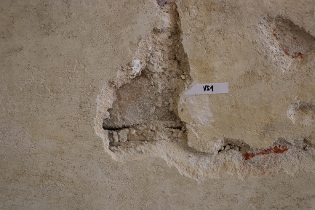  2 (10029) Šedohnědá původní barevná vrstva, horní část výjevu, postava Krista (obličej), východní stěna 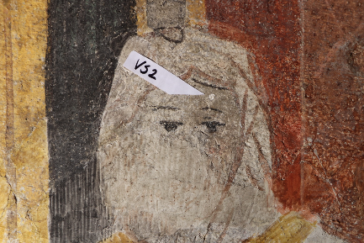  3 (10030) Červený rám s detailem ztmavnuté původní barevné vrstvy, levá horní část výjevu, západní stěna 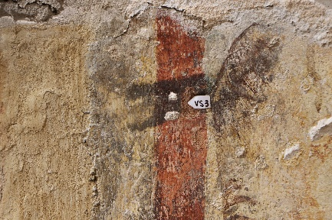  4 (10031) Tmavozelená a světlozelená původní barevná vrstva, keř ve střední části výjevu, západní stěna 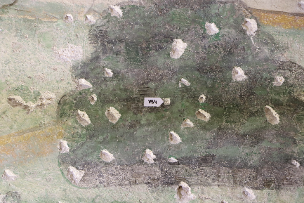
Typ díla | Nástěnná malba
Typ podložky (v případě vzorků povrchových úprav / barevných vrstev) | Omítka
Datace díla | Polovina 16. století
Zpracovatel analýzy | Karol Bayer
Zadání analýzy | Určení složení omítky (typ pojiva a kameniva)  Stanovení zrnitosti kameniva
Číslo příslušné zprávy v databázi zpráv | 2020_01
Datum zpracování zprávy k analýze | 17.04.2020

Výsledky analýzy
Vzorek č. 1 (10028)

1 (10028) | Původní omítka pod iluzivní architekturou (pod černým pásem/pruhem), spodní část východní stěny

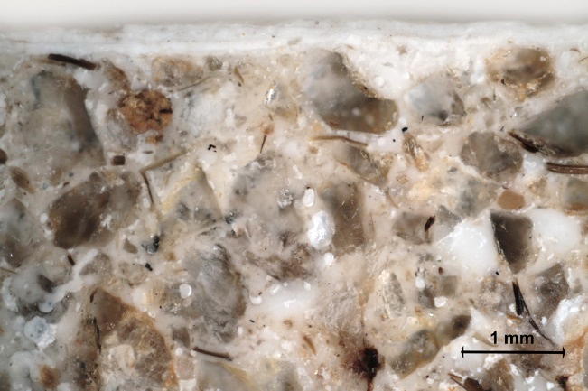  Bílé dopadající světlo, omítka s nátěry, fotografováno při zvětšení mikroskopu 50x | 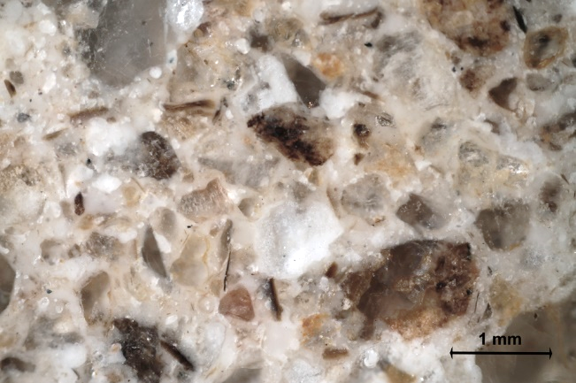  Bílé dopadající světlo, omítka, fotografováno při zvětšení mikroskopu 50x
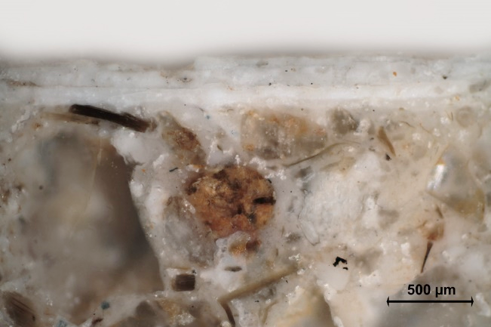  Bílé dopadající světlo, povrch omítky s nátěry, fotografováno při zvětšení mikroskopu 100x | 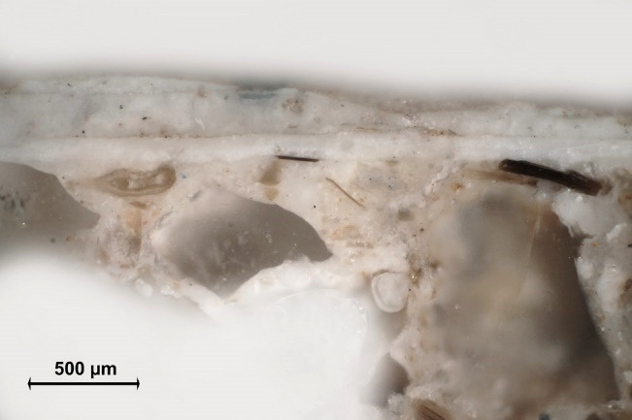  Bílé dopadající světlo, povrch omítky s nátěry, fotografováno při zvětšení mikroskopu 100x
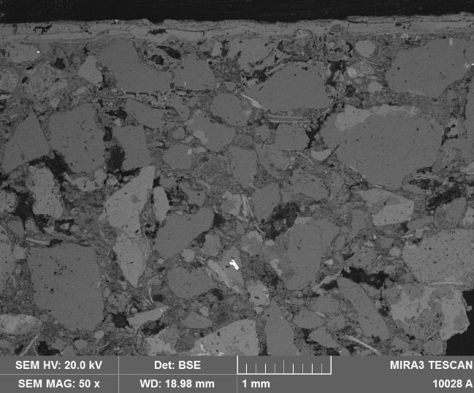  Mikrofoto REM-BSE, omítka s nátěry, fotografie v režimu zpětně odražených elektronů | 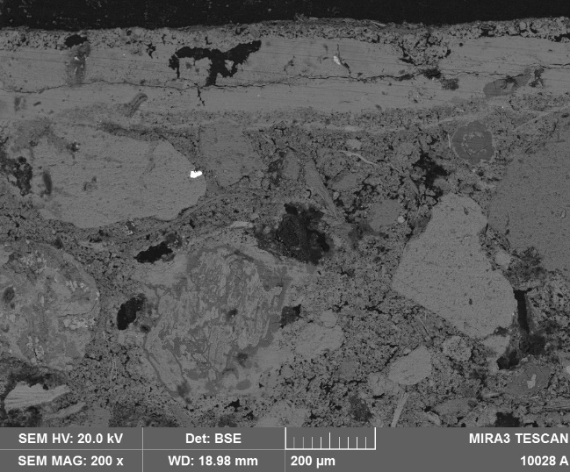  Mikrofoto REM-BSE, povrch omítky s nátěry, fotografie v režimu zpětně odražených elektronů

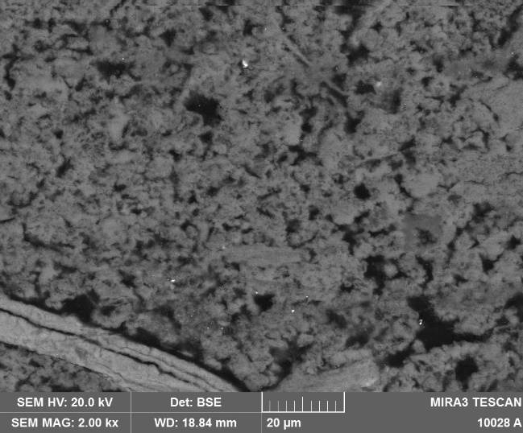  Mikrofoto REM-BSE, detail porézní matrix, fotografie v režimu zpětně odražených elektronů | 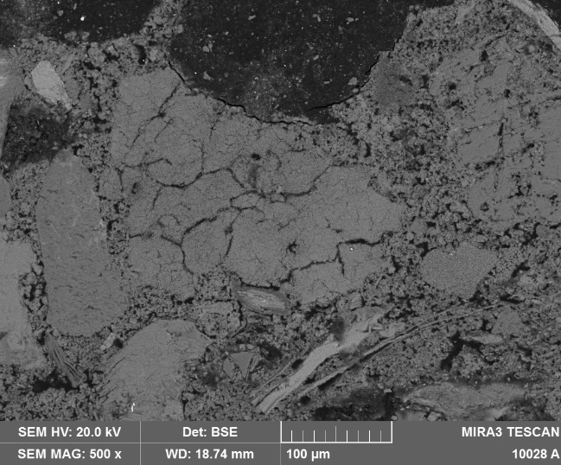  Mikrofoto REM-BSE, detail s částicí nerozmíchaného vápna, fotografie v režimu zpětně odražených elektronů

Popis a složení vrstev
Číslo  vrstvy | Popis a složení vrstvy
3 | Bílý vápenný nátěr (bíle vzdušné vápno)
- | Tenké rozhraní
2 | Bílý vápenný nátěr (bíle vzdušné vápno)
- | Tenké rozhraní
1 | Bílý vápenný nátěr (bíle vzdušné vápno)
0 | Omítková vrstva – vápenná omítka. Na povrchu omítky je místy vytvořené tenká vrstvička uhličitanu vápenatého. Další vrstva (vápenný nátěr) byla nanesena pravděpodobně až po zatvrdnutí nebo částečném zatvrdnutí omítky. Bližší popis omítky je uveden níže.

Popis a složení vrstev
Číslo  vrstvy | Popis a složení vrstvy
3 | Bílý vápenný nátěr (bíle vzdušné vápno)
- | Tenké rozhraní
2 | Bílý vápenný nátěr (bíle vzdušné vápno)
- | Tenké rozhraní
1 | Bílý vápenný nátěr (bíle vzdušné vápno)
0 | Omítková vrstva – vápenná omítka. Na povrchu omítky je místy vytvořené tenká vrstvička uhličitanu vápenatého. Další vrstva (vápenný nátěr) byla nanesena pravděpodobně až po zatvrdnutí nebo částečném zatvrdnutí omítky. Bližší popis omítky je uveden níže.

Výsledky zjednodušené kvantitativní silikátové analýzy omítkové vrstvy:

Stanovovaná složka | Obsah (% hm.) | Výpočet poměru míchání*
Nerozložitelný podíl (v HCl 1:4) | 66,4 | Suchý vápenný hydrát : písek (díly hmotnosti) | 1 : 2,4
Rozložitelný podíl (v HCl 1:4) | 33,6 | Vápenná kaše : písek  (díly objemu) | 1 : 1,5
Rozpustný SiO₂ | 1,2

D (mm) | Záchyt  (% hm.) | Přepad  (% hm.)
>0,063 | 1,9 | 0,0
0,063 | 5,7 | 1,9
0,125 | 15,2 | 7,6
0,25 | 28,4 | 22,8
0,5 | 30,1 | 51,2
1 | 16,1 | 81,3
2 | 2,6 | 97,4
4 | 0 | 100,0
8 | 0 | 100,0
16 | 0 | 100,0

Podle bodové prvkové analýzy základní hmoty omítky (matrix) i ojedinělých drobných nerozmíchaných částic pojiva pomocí REM-EDX jsou tyto tvořeny hlavně uhličitanem vápenatým. V základní hmotě nebyly nalezeny fragmenty částic, které by indikovali příměs hydraulických pojiv, pucolánů nebo jiných anorganických přísad pojiva. S vysokou pravděpodobností lze proto předpokládat, že pojivem základní omítkové vrstvy je bílé vzdušné vápno. Podle zjednodušené silikátové analýzy je omítka bohatá na pojivo.
Jako kamenivo (plnivo) byl použitý písek jemné až střední zrnitosti tvořený hlavně zrny křemene a dalších silikátových částic (živce, slída a horninové úlomky). Nejvyšší podíl tvoří zrna velikosti 0,125 – 1,0 mm, maximální velikost zrn nepřevyšuje 4 mm.
Vypočítaný poměr míchání pojiva a kameniva v přepočtu na suchý vápenný hydrát je 1:2,4 (díly hmotnosti) resp. v přepočtu na vápennou kaši 1:1,5 (díly objemu).

Fotodokumentace analýzy

